Государственный пожарный надзор Кировского района

г. Донецк информирует:

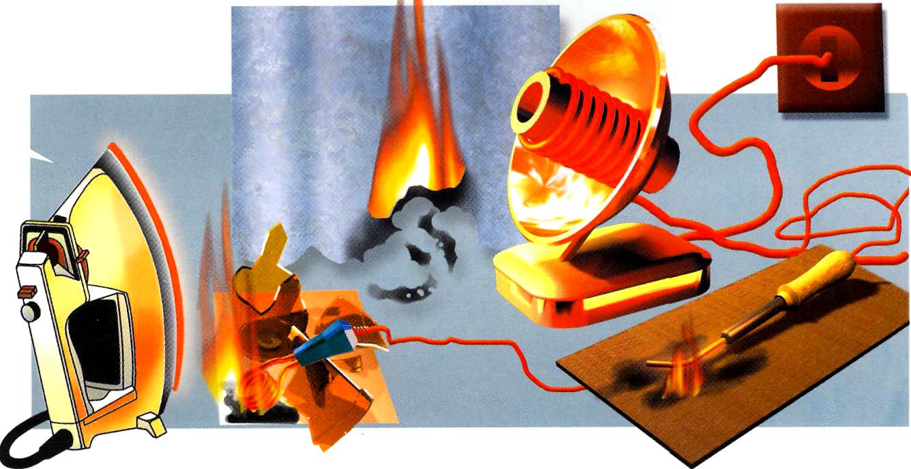
С начала 2016 года на территории Кировского района произошло 40 пожаров, материальный ущерб от пожаров составил 2 591 654 рубля. На пожарах погибло 6 человек. Так, 21.03.2016 года, по адресу: г. Донецк, Садоводческое товарищество «Абакумовец», произошел пожар, причиной которого послужило короткое замыкание электрического бытового прибора, в результате чего погибла гр-ка В., 1937 г.р.

Соблюдайте правила безопасности при использовании электробытовых приборов:

- Уходя из дома обязательно выключайте электроприборы;
- Не оставляйте электроприбор под напряжением, даже если у него есть выключатель;
- Не дотрагивайтесь до оголенных проводов и включенных в сеть приборов с неисправной изоляцией;
- Не проверяйте пальцами, есть ли напряжение в розетке, патроне или на зажимах электроприборов;
- Не вынимайте вилку из розетки, потянув ее за шнур (он может оборваться, оголив провода, находящиеся под напряжением). Не ремонтируйте вилки электроприборов с помощью изоленты, меняйте их сразу, если они вышли из строя.
- Не берите утюг мокрыми руками и не гладьте, стоя на полу босиком, так как в случае электрического поражения это обеспечит проход тока через тело и произойдет поражение электрическим током опасное для жизни;
- Ни в коем случае не заливайте водой и не обрывайте загоревшиеся провода. Прежде всего, отключите напряжение.

МЧС ДНР Кировского района
Тираж 150 экз.

